На территории Молжаниновского района завершается вакцинация домашних животных против бешенства
28.07.2017
В связи с территориальной удаленностью Молжаниновского района для удобства жителей района ежегодно организуется развертывание выездных ветеринарных прививочных пунктов для проведения мероприятий по профилактике бешенства.

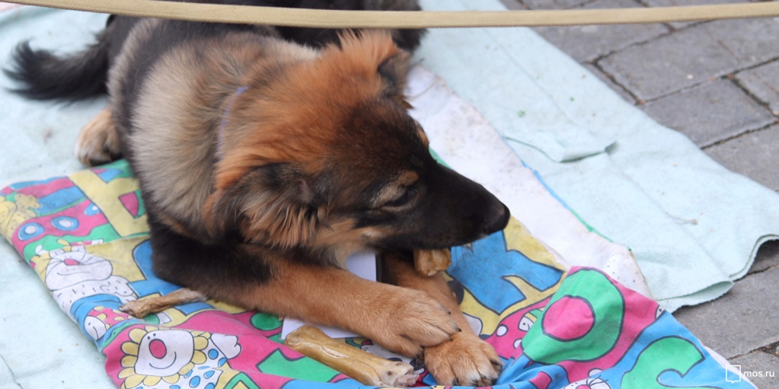

В 2017 году, также как и в предыдущие годы, сотрудниками станции по борьбе с болезнями животных по САО проводится вакцинация от бешенства, чтобы жители района смогли привить своих домашних любимцев на бесплатной основе, и близко от дома.
Напомним, что бешенство очень опасное заболевание, которое может передаваться от больного животного человеку.
Станцией по борьбе с болезнями животных по САО уже проведены работы по вакцинации в населенных пунктах района: Новоподрезково, Новоселки, Новодмитровка, Черкизово, Молжаниновка, Бурцево и Мелькисарово. В ближайшее время вакцинация животных будет проведена еще в 2-х населенных пунктах и микрорайоне по ул.Синявинской:
29-30 июля 2017г.
Филино – с10-00 до 14-00
05-06 августа 2017г.
Верескино – с 10-00 до 14-00
12-13 августа 2017г.
ул.Синявинская, д.11, кор.6 – с 10-00 до 14-00.

Адрес страницы: http://sao.mos.ru/news/news/detail/6576214.html
Префектура Северного административного округа города Москвы

